Neues Mitglied im Rittal Partner Network für Energy & Power

Technologiepartner Rittal und EcoG beschleunigen Integration von Lade-Infrastruktur in Energiesysteme

Herborn, 2026-06-22
Der Hochlauf der Elektromobilität erhöht den Bedarf an leistungsfähigen Lade-Infrastrukturen, immer mehr auch im Nutzfahrzeugsektor. Gefragt sind modulare Konzepte, die sich flexibel in bestehende Energiesysteme integrieren und schrittweise ausbauen lassen. Rittal und EcoG vertiefen die Zusammenarbeit, um diesen Bedarf zu erfüllen: Das Technologieunternehmen gehört ab sofort zum Rittal Partner Network für Energy & Power. Gemeinsam treiben beide Unternehmen die Entwicklung und Umsetzung modularer Lade-Infrastrukturen als offenes System für Anwendungen wie E-Lkw-Depots und Flottenstandorte voran.
„Die Anforderungen an Lade- und Energiesysteme wachsen mit der Dynamik des Marktes. Durch die Partnerschaft mit dem System-Spezialisten Rittal können wir unsere Kompetenzen noch enger verzahnen und Kunden besser dabei unterstützen, mit hohem Tempo skalierbare Lade-Infrastrukturen umzusetzen“, sagt Dr. Jörg Heuer, CEO / Co-Founder EcoG.
„Viele Betreiber stehen vor der Aufgabe, Lade-Infrastruktur aufzubauen, ohne bereits die endgültige Ausbaustufe ihrer Standorte zu kennen“, sagt Dr. Christian Maryska, Leiter Business Unit Energy & Power Solutions bei Rittal. „Hier kommen modulare Architekturen ins Spiel. Sie ermöglichen es, Leistung und Ladepunkte schrittweise zu erweitern und gleichzeitig die Integration in bestehende Energiesysteme sicherzustellen. EcoG ist dafür der ideale Partner. Um Tempo in den dringenden Ausbau von Lade-Infrastruktur zu bringen, braucht es hohe Standardisierung und das Zusammenspiel von Software und Systemtechnik.“
Ergebnisse der Kooperation liegen bereits vor. Gemeinsam haben Rittal und der Technologieanbieter EcoG mit dem „Powerblock“ eine modulare Infrastrukturplattform entwickelt, die auf diese Anforderungen ausgelegt ist. Die Lösung ermöglicht die schrittweise Erweiterung von Ladeleistung und Ladepunkten und unterstützt die Integration weiterer Komponenten wie Energiemanagementsysteme, Batteriespeicher oder Photovoltaikanlagen.

Im Unterschied zu klassisch ausgelegten Lade-Infrastrukturen verfolgt der Powerblock einen offenen und skalierbaren Ansatz. Betreiber können Investitionen an den tatsächlichen Bedarf anpassen und ihre Infrastruktur parallel zum Wachstum ihrer Fahrzeugflotten ausbauen. Das Konzept mit Powerblocks im Hintergrund der Ladesäulen erhöht auch räumlich die Flexibilität. Da ein Powerblock zahlreiche Ladesäulen versorgen kann, wird weniger des oft knappen Raums direkt an den Parkplätzen beansprucht. Für Tempo und hohe Datenqualität schon beim Engineering sorgt die Integration des Powerblocks als Projekt in der Eplan Plattform.
Partnerschaft bündelt Infrastruktur- und Softwarekompetenz
Die beiden Unternehmen vereinen für ihre Kunden die Systemkompetenz aus den Bereichen Gehäuse, Stromverteilung und Klimatisierung von Rittal mit der Software-Kompetenz von EcoG. Bereits in den vergangenen Jahren haben sie bei der Entwicklung des Powerblocks sowie bei gemeinsamen Kundenprojekten und Messeauftritten eng zusammengearbeitet. Mit der Aufnahme von EcoG in das Rittal Partner Network wird diese Zusammenarbeit nun auf eine langfristige Basis gestellt.
Das Rittal Partner Network bündelt Kompetenzen aus unterschiedlichen Technologiebereichen, um Kunden integrierte Lösungen für industrielle und energietechnische Anwendungen bereitzustellen. Als Partner im Bereich Energy & Power erweitert EcoG dieses Ökosystem um Expertise in der Entwicklung und Steuerung moderner Ladeinfrastrukturen.
E-Lkw-Depots als wichtiger Anwendungsfall
Ein Schwerpunkt der nächsten gemeinsamen Aktivitäten liegt auf Lade-Infrastrukturen für elektrische Nutzfahrzeugflotten. Insbesondere Depotlösungen gewinnen an Bedeutung, da Unternehmen ihre Transport- und Logistikflotten zunehmend elektrifizieren. „Hier kommt es darauf an, Ladepunkte, Energieversorgung und Energiemanagement ganzheitlich zu betrachten. Mit dem Powerblock können wir unseren Kunden eine Lösung anbieten, die sich an unterschiedliche Standortgrößen und Leistungsanforderungen anpassen lässt und einen schrittweisen Ausbau ermöglicht“, sagt Dr. Christian Maryska.

Gemeinsamer Auftritt auf der „Smarter E Europe“
Wie die Zusammenarbeit in der Praxis aussieht, zeigen Rittal und EcoG auf der „Smarter E Europe 2026“ vom 23. bis 25. Juni in München. Dort präsentieren die Unternehmen den Powerblock sowie konkrete Anwendungsbeispiele für Depot-Ladelösungen im Nutzfahrzeugbereich, bei Rittal und Eplan auf B5.310 und als original Depot-Nachbau mit Powerblock und verschiedenen Dispenservarianten auf dem EcoG Stand B6.130. Besucher erhalten Einblicke in die Integration von Lade-Infrastruktur in moderne Energiesysteme und erfahren, wie sich Ladeleistung, Energieversorgung und zukünftige Erweiterungen in einer modularen Infrastrukturarchitektur zusammenführen lassen.

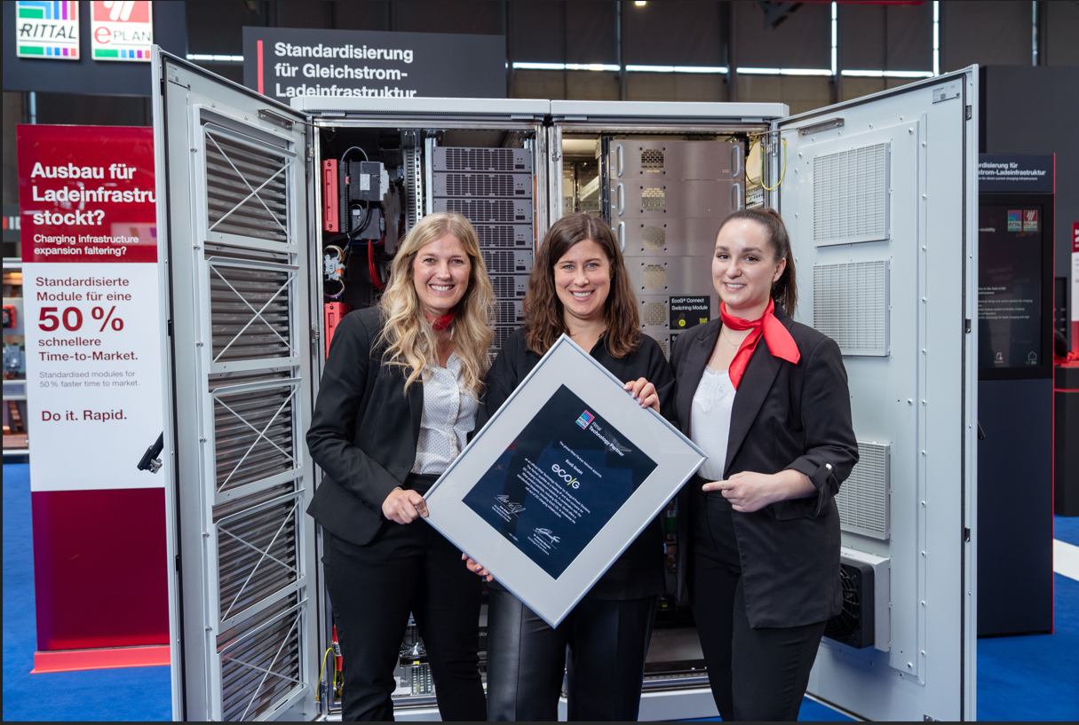 |  | 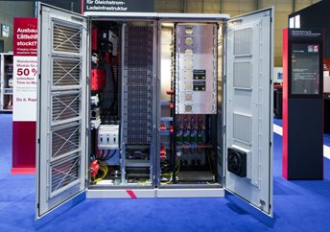
Bild 1  Allianz für schnelle, modulare Ladeinfrastruktur: Verena Freund von Rittal, Veronika Dickert von EcoG und Kaja Milberg von Rittal (v.l.) |  | Bild 2  Ladeinfrastruktur für skalierbare Anwendungen in Ladeparks, E-Lkw-Depots und Flottenstandorten: Der „Powerblock“ verbindet als modulare Infrastrukturplattform Rittal-Systemtechnik für Gehäuse, Stromverteilung und Klimatisierung mit der Softwarekompetenz von EcoG

Abdruck honorarfrei. Bitte geben Sie als Quelle Rittal GmbH & Co. KG an.

Über EcoG
EcoG ist ein führendes B2B Technologieunternehmen für EV Ladeinfrastruktur mit Standorten in München, Detroit (USA) und Pune (Indien). Das Unternehmen stellt u.a. Referenzdesigns und ein standardisiertes Betriebssystem für Ladeinfrastruktur zur Verfügung und bietet eine der weltweit am schnellsten wachsenden Plattformen für Hersteller von Schnellladesäulen. Mit der EcoG OS-Plattform können Hersteller Ladeinfrastruktur effizient herstellen und Betreiber ihre Ladeparks in Geschäftsprozesse optimiert integrieren – von PKW-Flotten bis hin zu großen Logistik- und Lkw-Ladehubs. EcoG ist Technologieführer mit über 25.000 Systemen weltweit im Einsatz und treibt die Standardisierung u.a. für Bidirektionales- & Megawatt-Laden an, wurde mit dem Deutschen Innovationspreis ausgezeichnet und hält rund 15 Prozent Marktanteil in Europa und 11 Prozent in Indien. Zu den Kunden zählen unter anderem Siemens, ABB, Valeo und Dover Fueling Solutions – der größte Ausrüster von Tankstellen in den USA – sowie weitere internationale Partner.

Über Rittal
Rittal ist ein weltweit führender Anbieter für Schaltschranksysteme, Automatisierung und Infrastruktur mit den Bereichen Industrie, IT, Energy & Power, Cooling und Service. Produkte und Lösungen von Rittal sind in über 90 Prozent der Branchen weltweit im Einsatz – standardisiert, kundenindividuell, in bester Qualität.

Unser Ansatz: Mit der Kombination aus Hardware- und Software-Kompetenzen optimieren, digitalisieren und automatisieren Rittal, Rittal Software Systems (Eplan, Cideon) und Rittal Automation Systems (RAS, Ehrt, Alfra) die Prozesse ihrer Kunden entlang der gesamten Wertschöpfungskette, inklusive IT-Infrastruktur – vom Steuerungs- und Schaltanlagenbau über den Maschinenbau und die fertigende Industrie bis hin zur Energiebranche.

Unser Lieferversprechen: Rittal Serienprodukte werden in Deutschland innerhalb von 24, in Europa innerhalb von 48 Stunden geliefert.
Der Kunde im Fokus
Die Steigerung von Effizienz und Produktivität über Automatisierung und Digitalisierung ist eine der größten Herausforderungen unserer Kunden. Dafür braucht es tiefgehendes Domänenwissen, die Kombination von Hardware und Software und übergreifende Zusammenarbeit. Wir sind überzeugt: Datenräume zu schaffen und zu verbinden ist entscheidend für das Gelingen der industriellen Transformation. Das ist unsere Kompetenz.

Eplan und Rittal treiben den Aufbau des Digitalen Zwillings von Maschinen und Anlagen voran und machen die Daten im Betrieb nutzbar. Cideon steigert die Datendurchgängigkeit rund um den digitalen Produktzwilling mit Expertise in CAD/CAM, PDM/PLM und Produktkonfiguration.
Nachhaltigkeit
Umwelt- und Klimaschutz, soziales Engagement und ethische Unternehmensführung sind für Rittal selbstverständlich. Wir nehmen unsere Verantwortung für eine nachhaltige Zukunft ernst. Unser Ansatz zur Ressourcenschonung umfasst die Optimierung der eigenen Produktionsprozesse, einen möglichst niedrigen Product Carbon Footprint unserer Produkte sowie Lösungen, die unsere Kunden in der Erreichung ihrer Klimaziele unterstützen.
Familienunternehmen und Global Player
Rittal wurde im Jahr 1961 gegründet und ist das größte Unternehmen der inhabergeführten Friedhelm Loh Group. Die Unternehmensgruppe ist mit 13 Produktionsstätten und 94 Tochtergesellschaften international erfolgreich. Das Familienunternehmen beschäftigt 12.900 Mitarbeiter und erzielte im Jahr 2025 einen Umsatz von 3,2 Milliarden Euro. 2023 wurde die Friedhelm Loh Group als „Best Place to Learn“ und „Arbeitgeber der Zukunft“ ausgezeichnet. Rittal erhielt 2026 zum fünften Mal in Folge das Top 100-Siegel als eines der innovativsten mittelständischen Unternehmen in Deutschland. Das Rittal Werk Haiger erzielte 2025 den Gesamtsieg im Benchmark-Wettbewerb „Fabrik des Jahres“ und gehört damit zu den besten Fabriken in Europa.

Weitere Informationen finden Sie unter www.rittal.de und www.friedhelm-loh-group.de.

Corporate & Brand Communications

Cornelia Müller Hans Robert Koch Steffen Maltzan
Tel. +49 2772 505-2527 Tel. +49 2772 505-2693 Tel. +49 2772 505-2680
E-Mail: mueller.co@rittal.de Mail: koch.hr@rittal.de Mail: maltzan.s@rittal.de

Rittal GmbH & Co. KG, Auf dem Stützelberg, 35745 Herborn

